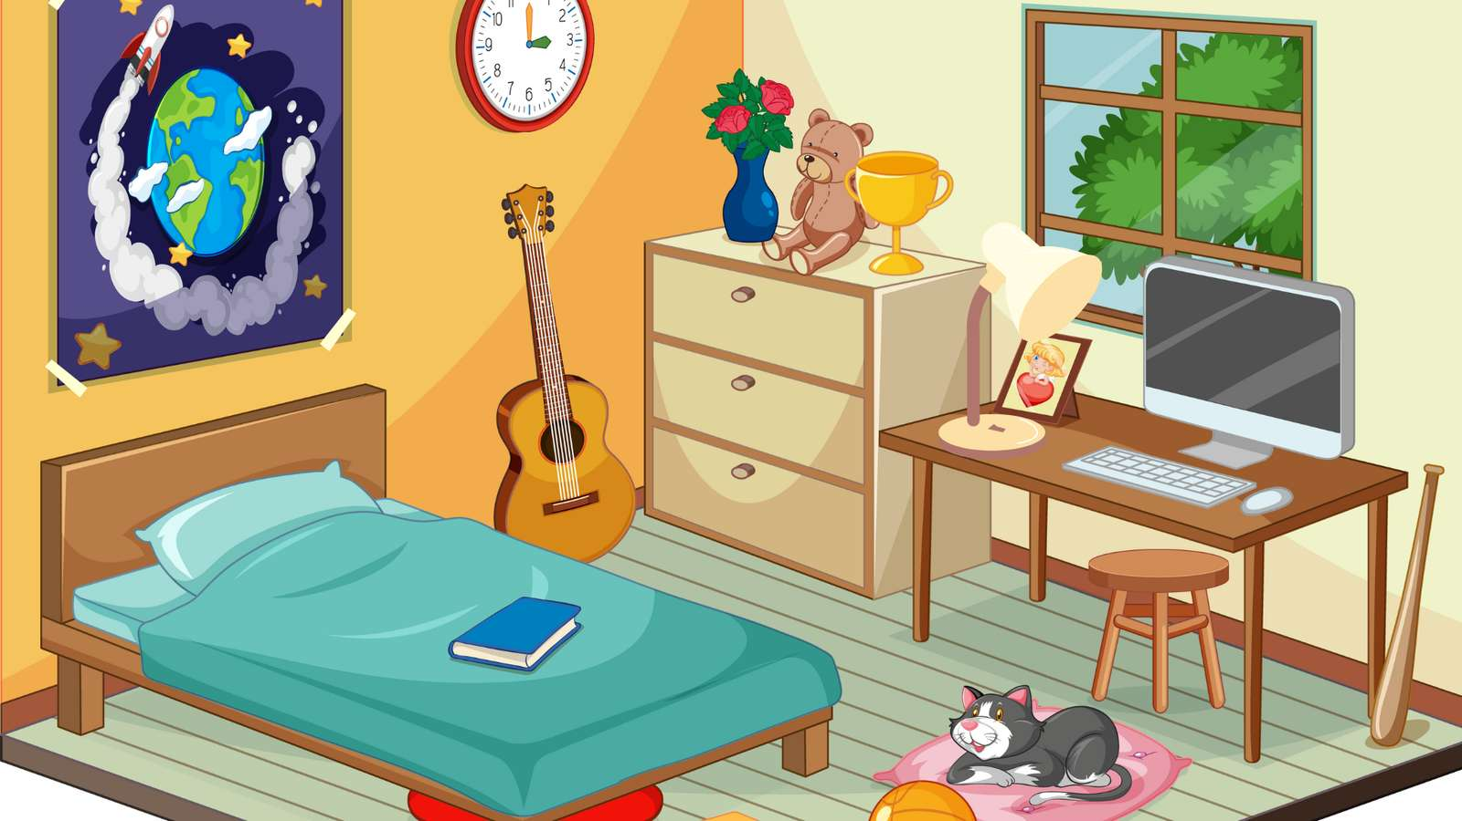

<https://quizlet.com/847469620/esp1-2ab-preposiciones-de-lugar-y-los-materiales-en-una-sala-de-clase-diagram/>

